LAPORAN TUGAS PENEMBANGAN APLIKASI MOBILE 3 “INTERFACE, TOAST, DAN TEXT VIEW”


Penyusun Laporan : Imam Haris Syafaat (14116138)

Teknik Informatika

Tahun Ajaran 2018/2019
Tugas #3

Menggunakan project Tugas #2 yang telah dikerjakan sebelumnya.

Tugas #3 terdiri atas 2 Sub-tugas.

Sub-Tugas Pertama :

- Mengerjakan Tugas 4 :

Tugas 4. Menambahkan Handler onclick untuk button. 4.1 Menambahkan property onClick ke button
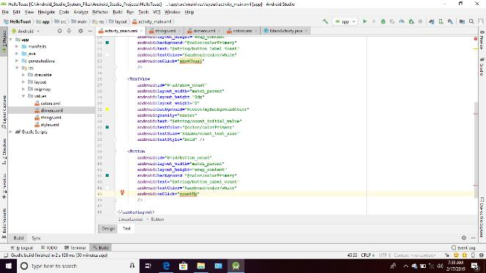. 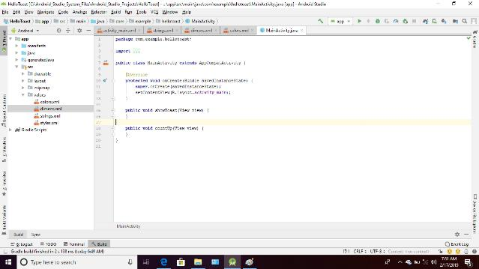 Menambahkan property onClick showToast pada button_toast dan onClick countUp pada button_count, kemudian Create onClick event handle pada masing-masing properti. Maka, akan terbuat Mainactivity.java

4.2 Menampilkan toast saat tombol Toast diklik.
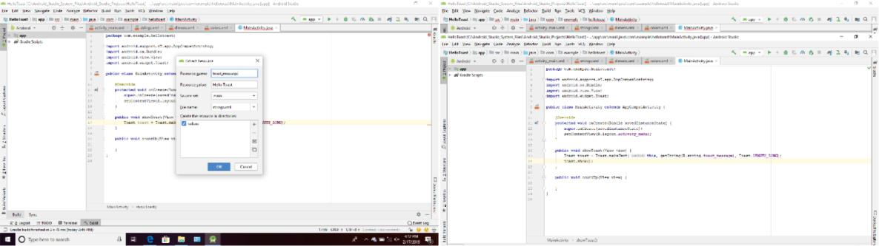

Pada Mainactivity.java, tambahkan kode ke metode showToast() untuk menampilkan pesan toast, Letakkan kursor pada string "Hello Toast", Setel Resource name ke toast_message dan klik OK, dan tambahkan kode toast.show();
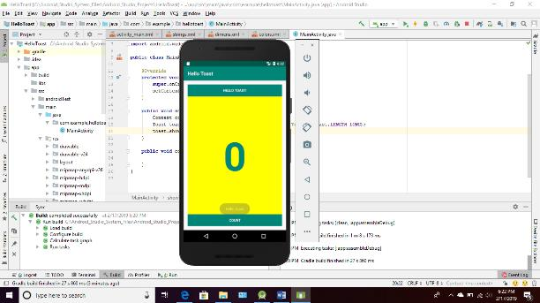

Saat program dijalankan, button sudah bias di klik.

4.3 Meningkatkan hitungan dalam tampilan teks saat tombo Count diklik

Dalam MainActivity.java, tambahkan variable
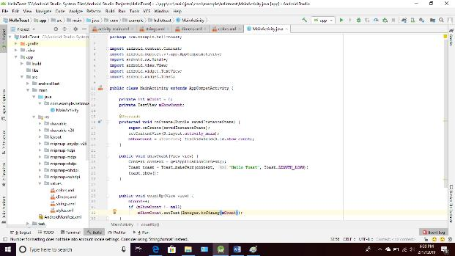
anggota privat mCount untuk melacak hitungan

dan memulainya dari 0 dan mShowCount untuk

mendapatkan referensi dari TextView

show_count serta Setel teks dalam tampilan teks

ke nilai variable count.

Setelah program dijalankan, maka setiap button diklik maka angka akan selalu bertambah +1.
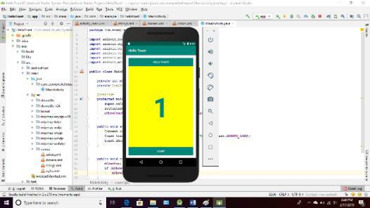

2. Mengerjakan Bagian 1.3 :

Tugas 1: Menambahkan beberapa tampilan teks
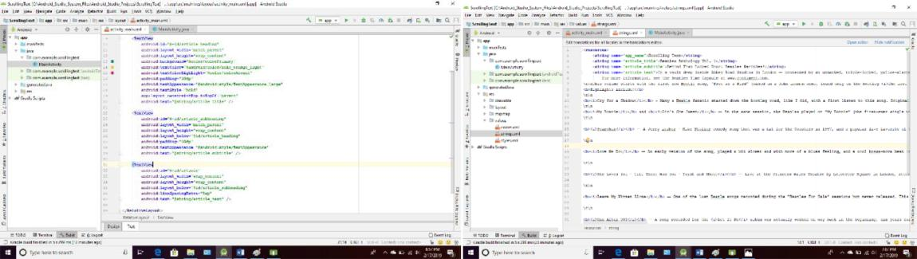

Membuat project baru dengan ketentuan Layout Relatif Layout dan 3 Text View didalamnya, kemudian masukkan artikel dari github.

Saat program dijalankan maka akan tertampil seperti di samping.
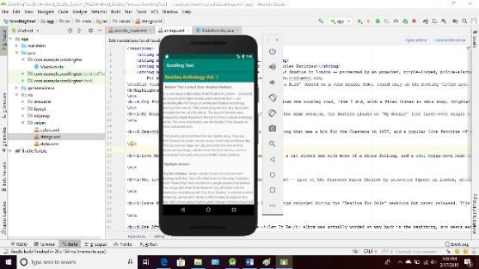

Tugas 2: Menambahkan tautan Web aktif

dan ScrollView
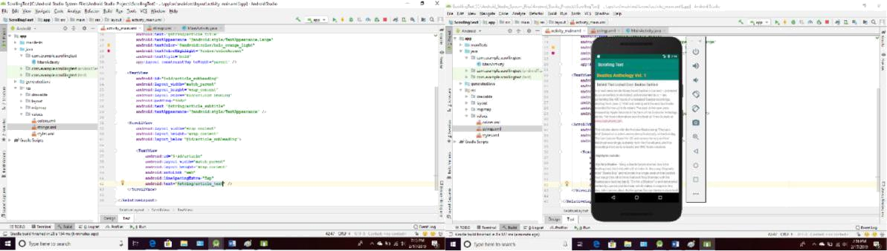

Tambahkan atribut android:autoLink="web" ke TextView article, kemudian tambahkan ScrollView di antara TextView article_subheading dan TextView artikel, serta atur posisi sesuai tugas yang diberikan.

Tugas 3: Menggulir beberapa elemen
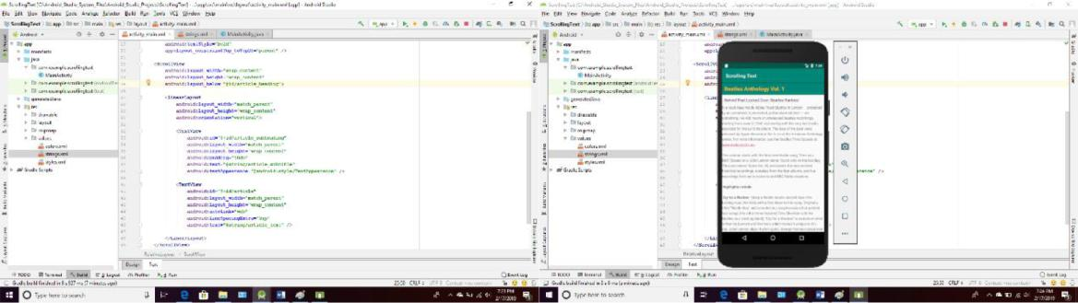

Tambahkan Linear Layout kedalam ScrollView dan atur posisi sesuai yang diperintahkan.

